07103 | Базовый уровень  Идентификационный номер теста  Записывается в окно программы при вводе результатов тестирования

Тема: Линейные уравнения и их системы

Вариант 3
1
Решите уравнение: 7(2х –1) = 8 – х.
Ответ:

2 | Какая из пар чисел является решением уравнения 6х + 15у – 48 = 0 ?  1) – 2; 4 2) 2; – 4 3) – 3; 3 4) – 1; 3
3 | Из пунктов А и В выехали навстречу друг другу соответственно автомобиль и велосипедист. Велосипедист проехал до встречи расстояние в 3 раза меньше, чем автомобиль. На каком расстоянии от А они встретились, если от А до В 80 км?  Ответ:
4 | Решите систему уравнений:  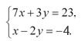  В ответ запишите значение выражения х₀ – у₀ , где (х₀, у₀) – решение данной системы.  Ответ:
5 | На каком из рисунков изображено графическое решение системы линейных уравнений:  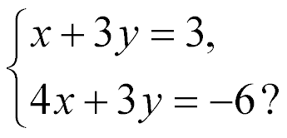
  1) |  | 2) |  | 3) |  | 4)
  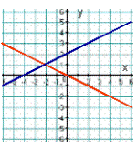 |  | 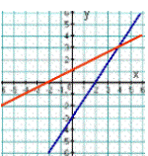 |  | 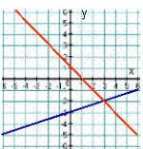 |  | 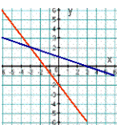

Выполнил ученик ___ класса __________________________
Дата: ____ _________201__г.

